**BỘ CÔNG THƯƠNG**

**TRƯỜNG ĐẠI HỌC CÔNG NGHIỆP THÀNH PHỐ HỒ CHÍ MINH**

**KHOA CÔNG NGHỆ THÔNG TIN**

**BÁO CÁO ĐỒ ÁN**

**MÔN LẬP TRÌNH WWW (JAVA)**

**ỨNG DỤNG JOB FINDER HỖ TRỢ TÌM KIẾM VIỆC LÀM VÀ TUYỂN DỤNG**

|  |  |  |
| --- | --- | --- |
| **Lớp học phần** | **:** | 420300362101 |
| **GVHD** | **:** | Võ Văn Hải |
| **Sinh viên thực hiện** | **:** | Huỳnh Hoàng Phúc |
| **MSSV** | **:** | 21036541 |

*Thành phố Hồ Chí Minh, tháng 12 năm 2024*

**MỤC LỤC**

PHẦN 1: GIỚI THIỆU 1

1.1. Mục tiêu của đề tài 1

1.2. Các công nghệ sử dụng 1

1.3. Các chức năng chính 1

PHẦN 2: THIẾT KẾ HỆ THỐNG VÀ CÁC BIỂU ĐỒ 4

2.1 Mô hình cơ sở dữ liệu (Database Diagram) 4

2.2 Biểu đồ lớp (Class Diagram) 4

PHẦN 3: HIỆN THỰC GIAO DIỆN 5

3.1. Giao diện chính 5

3.2. Giao diện Candidates 5

3.3. Giao diện Jobs 9

3.4. Giao diện companies 14

PHẦN 4: KẾT LUẬN VÀ ĐỊNH HƯỚNG PHÁT TRIỂN 17

**DANH MỤC HÌNH ẢNH**

Hình 1. Sơ đồ Database Diagram 4

Hình 2. Giao diện chính 5

Hình 3. Giao diện chính candidates 6

Hình 4. Giao diện tìm kiếm thông tin candidates 6

Hình 5. Giao diện thêm mới 1 ứng viên 7

Hình 6. Giao diện các kĩ năng được đề xuất của 1 ứng viên 7

Hình 7. Giao diện cập nhật thông tin của 1 ứng viên 8

Hình 8. Giao diện thông tin chi tiết của 1 ứng viên 8

Hình 9. Giao diện đề xuất công việc dựa vào kĩ năng của 1 ứng viên 9

Hình 10. Giao diện chính của jobs 10

Hình 11. Giao diện thêm thông tin của 1 jobs 11

Hình 12. Giao diện tìm kiếm thông tin jobs 11

Hình 13. Giao diện thông tin chi tiết của 1 jobs 12

Hình 14. Giao diện cập nhật thông tin của 1 jobs 13

Hình 15. Giao diện các công việc đang tuyển với 1 kĩ năng nào đó 13

Hình 16. Giao diện gợi ý ứng cử viên phù hợp với công việc đang tuyển 13

Hình 17. Giao diện chính companies 14

Hình 18. Giao diện thêm mới 1 companies 15

Hình 19. Giao diện tìm kiếm thông tin của 1 companies 15

Hình 20. Giao diện cập nhật thông tin của 1 companies 16

Hình 21. Giao diện thông tin chi tiết của 1 companies 16

# 

# PHẦN 1: GIỚI THIỆU

* 1. **Mục tiêu của đề tài**

Đề tài hướng đến xây dựng một ứng dụng web **Job Finder** nhằm tạo ra nền tảng kết nối hiệu quả giữa ứng viên và nhà tuyển dụng. Ứng dụng cung cấp các chức năng quản lý thông tin ứng viên, công việc, công ty; đề xuất kỹ năng phù hợp cho ứng viên; gợi ý ứng viên phù hợp cho nhà tuyển dụng; và hỗ trợ gửi email thông báo. Bên cạnh đó, hệ thống tích hợp các tính năng cơ bản như tìm kiếm, xem chi tiết, và cập nhật thông tin, nhằm tối ưu hóa quy trình tuyển dụng và nâng cao trải nghiệm người dùng.

* 1. **Các công nghệ sử dụng**

Trong đề tài Job Finder, các công nghệ và công cụ chính được sử dụng để xây dựng ứng dụng bao gồm:

* ***Ngôn ngữ lập trình:*** Java, HTML, CSS, JavaScript.
* ***Framework backend:*** Spring Boot (Java) được sử dụng để xây dựng API và quản lý logic phía server.
* ***Thymeleaf:*** Công cụ template engine giúp tạo giao diện động và tương tác trên trang web.
* ***Cơ sở dữ liệu:*** MariaDB, quản lý dữ liệu ứng viên, công việc và công ty.
* ***JPA/Hibernate:*** Hỗ trợ xử lý truy vấn dữ liệu và ánh xạ đối tượng quan hệ (ORM).
* ***Bootstrap:*** Framework CSS để thiết kế giao diện người dùng thân thiện và phản hồi tốt trên các thiết bị.
* ***Thư viện gửi email:*** JavaMail, hỗ trợ gửi thông báo qua email đến ứng viên và nhà tuyển dụng.
* ***Công cụ quản lý phụ thuộc:*** Maven hoặc Gradle, dùng để quản lý thư viện và xây dựng dự án.
* ***Hệ thống quản lý phiên bản:*** Git, hỗ trợ lưu trữ mã nguồn và cộng tác nhóm.

# 1.3. Các chức năng chính

Ứng dụng Job Finder được thiết kế nhằm cung cấp một nền tảng toàn diện, hỗ trợ hiệu quả cho ứng viên và nhà tuyển dụng trong việc quản lý thông tin, tìm kiếm, gợi ý và kết nối giữa các bên liên quan. Các chức năng chính của hệ thống bao gồm:

* **Quản lý ứng viên (Candidate):**
* ***Thêm, sửa và xem thông tin ứng viên:*** Ứng viên có thể tự cập nhật thông tin cá nhân như tên, ngày sinh, địa chỉ, số điện thoại, email và kỹ năng chuyên môn.
* ***Gợi ý kỹ năng phù hợp:*** Hệ thống sẽ phân tích thông tin cá nhân và đưa ra các gợi ý về kỹ năng mà ứng viên cần bổ sung hoặc cải thiện, giúp nâng cao cơ hội tìm kiếm việc làm.
* ***Tìm kiếm ứng viên:*** Nhà tuyển dụng có thể tìm kiếm ứng viên dựa trên các tiêu chí như tên, kỹ năng, ngày sinh, địa chỉ hoặc thông tin liên hệ để nhanh chóng lọc ra những ứng viên phù hợp với yêu cầu.
* **Quản lý công việc (Jobs):**
* ***Thêm, sửa và xem thông tin công việc:*** Nhà tuyển dụng có thể đăng thông tin chi tiết về công việc, bao gồm tên công việc, mô tả, yêu cầu kỹ năng, mức lương, và địa điểm làm việc.
* ***Tìm kiếm công việc:*** Ứng viên có thể dễ dàng tìm kiếm công việc phù hợp dựa trên các tiêu chí như kỹ năng, tên công việc, công ty, hoặc từ khóa liên quan.
* **Quản lý công ty (Company):**
* ***Thêm, sửa và xem thông tin công ty:*** Nhà tuyển dụng có thể cập nhật thông tin công ty như tên, địa chỉ, mô tả và danh sách công việc hiện có.
* ***Gợi ý ứng viên phù hợp:*** Hệ thống sẽ tự động phân tích yêu cầu tuyển dụng và gợi ý danh sách ứng viên đáp ứng đầy đủ các tiêu chí của công ty.
* ***Gửi email thông báo:*** Nhà tuyển dụng có thể gửi email thông báo cơ hội việc làm trực tiếp từ hệ thống đến các ứng viên tiềm năng.
* **Tìm kiếm và gợi ý:**
* ***Tìm kiếm:*** Hỗ trợ tìm kiếm ứng viên hoặc công việc theo các tiêu chí cụ thể, giúp tối ưu hóa quá trình tuyển dụng và tìm việc làm.
* ***Gợi ý:*** Hệ thống tự động gợi ý công việc phù hợp cho ứng viên dựa trên hồ sơ cá nhân hoặc gợi ý ứng viên phù hợp cho nhà tuyển dụng dựa trên yêu cầu công việc.
* **Gửi email:**
* ***Thông báo cơ hội việc làm:*** Ứng dụng hỗ trợ gửi email trực tiếp đến ứng viên để thông báo về các vị trí phù hợp hoặc các sự kiện liên quan đến tuyển dụng.
* ***Tùy chỉnh nội dung:*** Email có thể được tùy chỉnh nội dung linh hoạt để phù hợp với nhu cầu của nhà tuyển dụng.

# PHẦN 2: THIẾT KẾ HỆ THỐNG VÀ CÁC BIỂU ĐỒ

# 2.1 Mô hình cơ sở dữ liệu (Database Diagram)

Hình . Sơ đồ Database Diagram

2.2 Biểu đồ lớp (Class Diagram)

PHẦN 3: HIỆN THỰC GIAO DIỆN

3.1. Giao diện chính

Hình . Giao diện chính

3.2. Giao diện Candidates

Hình . Giao diện chính candidates

Hình . Giao diện tìm kiếm thông tin candidates

Hình . Giao diện thêm mới 1 ứng viên

Hình . Giao diện các kĩ năng được đề xuất của 1 ứng viên

Hình . Giao diện cập nhật thông tin của 1 ứng viên

Hình . Giao diện thông tin chi tiết của 1 ứng viên

Hình . Giao diện đề xuất công việc dựa vào kĩ năng của 1 ứng viên

3.3. Giao diện Jobs

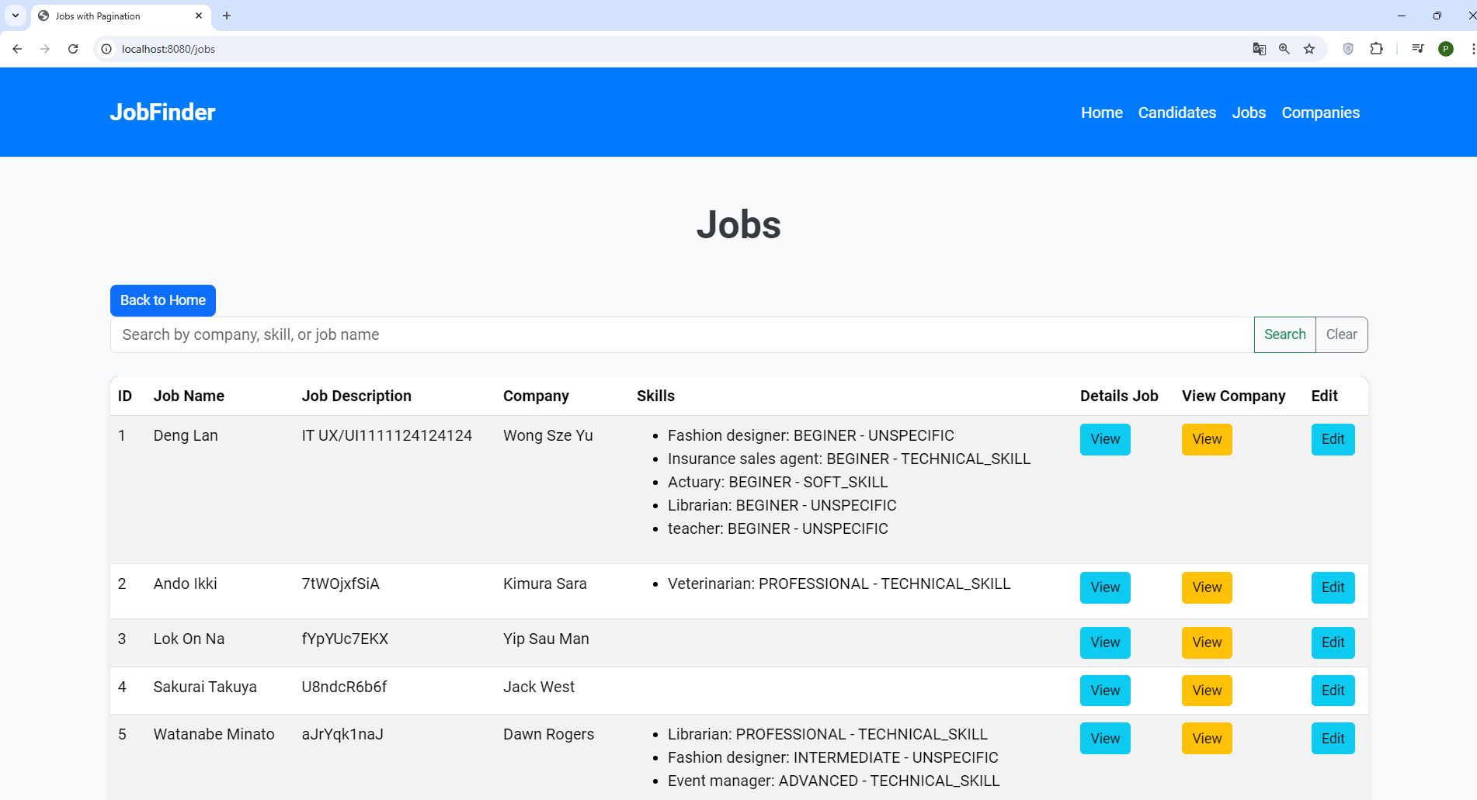

Hình . Giao diện chính của jobs

Hình . Giao diện thêm thông tin của 1 jobs

Hình . Giao diện tìm kiếm thông tin jobs

Hình . Giao diện thông tin chi tiết của 1 jobs

Hình . Giao diện cập nhật thông tin của 1 jobs

Hình . Giao diện các công việc đang tuyển với 1 kĩ năng nào đó

Hình . Giao diện gợi ý ứng cử viên phù hợp với công việc đang tuyển

3.4. Giao diện companies

Hình . Giao diện chính companies

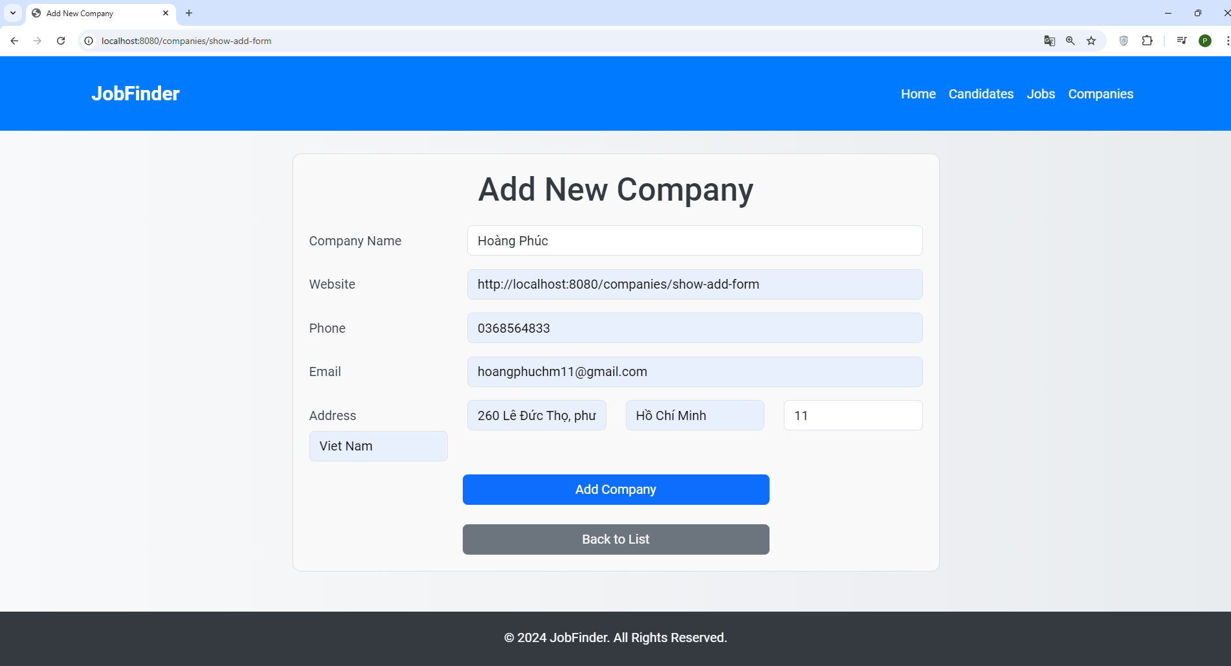

Hình . Giao diện thêm mới 1 companies

Hình . Giao diện tìm kiếm thông tin của 1 companies

Hình . Giao diện cập nhật thông tin của 1 companies

Hình . Giao diện thông tin chi tiết của 1 companies

PHẦN 4: KẾT LUẬN VÀ ĐỊNH HƯỚNG PHÁT TRIỂN

Sau quá trình nghiên cứu và phát triển, em đã hoàn thiện ứng dụng Job Finder với các mục tiêu đề ra, mang lại giá trị thực tiễn cho ứng viên và nhà tuyển dụng. Ứng dụng hỗ trợ quản lý thông tin ứng viên, công việc, công ty; cung cấp các tính năng gợi ý kỹ năng, tìm kiếm, và gửi email thông báo. Với giao diện thân thiện và hệ thống ổn định, ứng dụng đã đáp ứng tốt các yêu cầu chức năng, là bước khởi đầu trong việc xây dựng nền tảng tìm kiếm việc làm hiện đại.

Tuy nhiên, ứng dụng vẫn còn một số hạn chế như chưa tối ưu hiệu suất cho hệ thống lớn, chưa tự động hóa hoàn toàn gợi ý kỹ năng và ứng viên, và chưa có phiên bản dành cho thiết bị di động.

Trong tương lai, em dự định phát triển ứng dụng di động trên Android và iOS, tích hợp trí tuệ nhân tạo (AI) để gợi ý thông minh hơn, nâng cấp giao diện với công nghệ hiện đại như React hoặc Vue.js, hỗ trợ đa ngôn ngữ, và tối ưu hiệu suất hệ thống. Những cải tiến này sẽ giúp Job Finder trở thành công cụ hữu ích, đáng tin cậy hơn trong lĩnh vực tuyển dụng và tìm kiếm việc làm.